**TITULO: TALLER DE PROGRAMACION PA - HTML**

**TEMA: INTRODUCCION A DESARROLLO WEB**

**SUBTEMA: ETIQUETAS BASICAS DE HTML**

**OBJETIVO:** El estudiante conoce y diferencia las diferentes etiquetas del lenguaje HTML, además codifica documentos en programa editor de texto HTML

**Nombre estudiante_________ Curso PA_________ Fecha Entrega __________**

**Ejercicios – Semana 3 Estructuras básicas HTML**

**CODIGO FUENTE HTML5: #1**

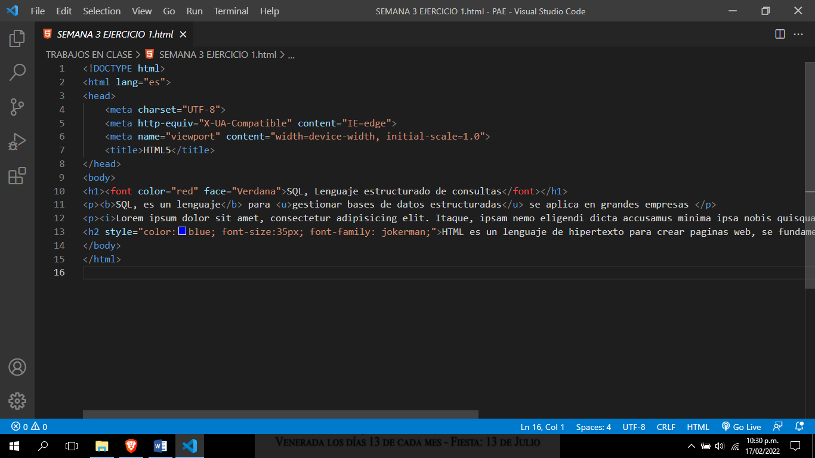

**CODIGO FUENTE HTML5 #2**

